***Новый год – 2018: правила питания в Новый год, употребления алкоголя, правила продажи и эксплуатации пиротехнической продукции***

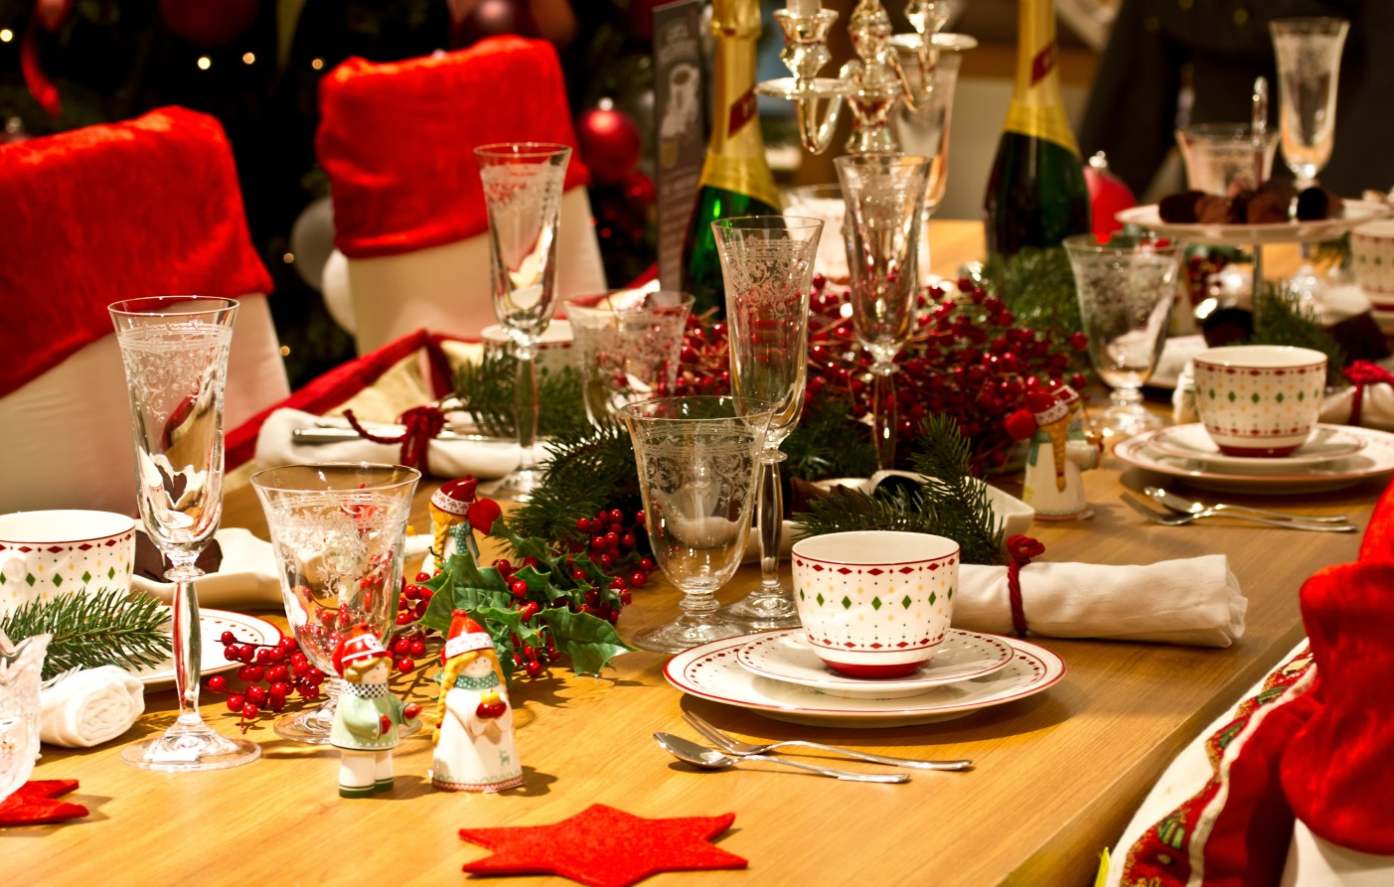

**Правила питания в Новый год**

Уже через несколько дней в наших домах прозвучит бой курантов и  наступит 2018 год. Все мы с нетерпением ждем этой новогодней ночи с ее праздничной атмосферой, звоном бокалов и, разумеется, щедро накрытым праздничным столом.

Чтобы ничто не испортило нам настроение в новогоднюю ночь и последующие новогодние выходные, необходимо соблюдать основные правила питания на новый год. Соблюдение этих правил позволит нам не только сохранить хорошее самочувствие после торжества, но и избежать последствий таких, как тяжесть в желудке, изжога, отравление, нарушение стула и многих других.

**На новогоднем столе должно быть больше фруктов.**

Фрукты являются актуальным продуктом на любом праздничном столе. Обязательный атрибут новогоднего стола – мандарины.

Почему много фруктов? Да потому, что они не только вкусные, но и полезные (кладезь витаминов). Они отличные помощники красоты и здоровья.

Никто из гостей не останется равнодушным к такому виду питания на Новый год, так что можно смело ставить на стол больше ваз с мандаринами, бананами, яблоками и другими фруктами.

**Какой новогодний стол без салатов?**

Какой же Новый год без салатиков с майонезом, особенно без одного из символов Нового года, салата «Оливье»? Но питание на Новый год должно быть не только вкусными, но и полезными. Поэтому постарайтесь, помимо традиционных залитых майонезом салатов, украсить новогодний стол легкими салатиками из овощей.

Если же вы все-таки не мыслите салаты без майонеза, то готовьте его сами: это очень просто, а соус получается в разы вкуснее и опять же полезнее покупного! Заправляйте салаты перед подачей на стол.

В новогодний праздник наступает такой момент, когда все гости уже наелись и нет необходимости держать все тазики с салатами на столе. Не обязательно убирать все продукты с новогоднего стола, достаточно оставить несколько небольших порций с салатами - на случай, если кто-то надумает перекусить. А самый лучший вариант - с самого начала держать основной объем продуктов в холодильнике, постепенно подкладывая их в салатницы, по мере того, как они будут пустеть.

Массовые отравления в январские праздники более чем в половине случаев происходит по одной причине - людям жалко выбрасывать оставшиеся с Нового года продукты и они упорно продолжают их хранить, постепенно потребляя в пищу.

Стоит обратить особое внимание на сроки годности и условия хранения салатов.

Например, салаты из сырых овощей и фруктов хранятся в холодильнике:

* без заправки (майонез, соусы) – 18 часов;
* с заправкой (майонез, соусы) – 12 часов.

Салаты из сырых овощей с добавлением консервированных овощей и вареных яиц хранятся в холодильнике:

* без заправки – 18 часов;
* с заправкой – 6 часов.

Салаты и винегреты из вареных овощей хранятся в холодильнике:

* без заправки – 18 часов;
* с заправкой – 24 часа.

Пироги с разнообразными начинками и торты также следует хранить в холодильнике

**Делайте перерывы между приемами пищи и больше двигайтесь.**

Одно из важнейших правил питания в новогодние праздники: лучше есть чаще, но меньшими порциями. Нагрузив свой желудок за раз огромным количеством еды, Вы ухудшает свое самочувствие во время праздника, так как пища будет дольше и тяжелее усваиваться организмом.

 Особенно важно много двигаться. Танцуйте, играйте в подвижные игры или идите гулять на улицу — окажитесь подальше от стола, тем самым поможете своему организму справиться с последствиями застолья. Движение - это красота и здоровье!

**Правила употребления алкоголя**

Любой праздник не обходится без употребления алкогольных напитков, однако диета на Новый год рекомендует снизить до минимума употребление алкоголя. Во-первых, алкогольные напитки способствуют повышению аппетита. Во-вторых, они являются весьма калорийными. В-третьих, употребление алкоголя снижает волю и притупляет чувства. Диета на Новый год рекомендует выпивать в течение вечера 350 мл сухого вина либо 120 г коньяка, либо 1 л пива. Стоит исключить из своего рациона ликеры, сладкие виды вин, алкогольные коктейли, а также джин-тоники.

**Не забывайте о жидкости!**

На новогоднем столе должно быть достаточно жидкости. Вообще, пейте больше воды - она ускорит метаболизм, вызовет чувство насыщения и поможет организму справиться с алкогольной интоксикацией.

**Помните:** алкоголь обезвоживает организм. На каждый бокал вина, шампанского или рюмку водки в новогоднюю ночь должен приходиться 1 стакан чистой воды. Не пейте сладкую газированную воду — вы и так употребляете достаточно сахаров во время праздничного ужина, пожалейте свою поджелудочную железу.

Если вы все-таки чувствуете, что переели в новогоднюю ночь, не пускайтесь во все тяжкие и не затягивайте гастрономическое приключение на 12 дней. Остановитесь вовремя.

## Безопасность в Новый год: фейерверки и пиротехника

На празднике следует особое внимание уделить использованию фейерверков, различных пиротехнических изделий, бенгальских огней. Ведь эта продукция может привести не только к пожару, но и стать причиной травм. Поэтому: приобретайте фейерверки и различные пиротехнические изделия только у надежных продавцов, которые с радостью предоставят вам сертификат качества на свою продукцию.

**Правила продажи пиротехнической продукции.**

1. Пиротехнические изделия подлежат обязательной сертификации. Сертификат или заверенная копия должны храниться в торговой точке.
2. Развлекательная пиротехника делится на 5 классов опасности, указанных в сертификатах или изделии (с 2012г.)!
3. Не требует лицензирования продажа изделий 1–3 класса опасности, разрешенных к свободной продаже населению.
4. Требует лицензирования распространение пиротехнических изделий 4–5 класса опасности (профессиональная пиротехника).
5. Розничная торговля пиротехническими изделиями разрешена в магазинах, отделах (секциях), павильонах и киосках, при наличии продавца консультанта.
6. Запрещается торговля в жилых зданиях, вокзалах и иных объектах транспорта, подземных сооружениях.
7. Пиротехника запрещена к перевозке авиа и ж/д транспортом, при перевозке автотранспортом груза весом более 333 кг, требуется специальный автотранспорт.
8. Запрещено применение пиротехнических изделий в помещениях, зданиях и сооружениях, на крышах, балконах, лоджиях, во время митингов, шествий, демонстраций и т. д.
9. В ряде регионов введены ограничения мест и времени применения пиротехники.

  Стоит отметить, что из года в год ситуация с продажей пиротехники улучшается. Она реализуется только в местах официальной продажи. Помещения в таких магазинах, отделах и секциях магазинов, павильонах и киосках исключают попадание на нее прямых солнечных лучей и атмосферных осадков. Сами пиротехнические изделия подлежат обязательной сертификации, на них должна быть инструкция по применению, адреса или телефоны производителя (для российских предприятий) или оптового продавца (для импортных фейерверков).

**Правила безопасности при обращении с пиротехникой**

* Заранее определите место проведения фейерверка, площадку, на которой он будет производиться. Над площадкой не должно быть деревьев, линий электропередач и прочих воздушных преград.
* Зрители должны находиться за пределами опасной зоны.
* Поджигая изделия нельзя держать их в руках, наклоняться над изделиями. Фитиль следует поджигать с расстояния вытянутой руки.
* Ракеты и летающие фейерверочные изделия следует запускать вдали от жилых домов, построек с ветхими крышами или открытыми чердаками.

**Применение пиротехнических изделий запрещается:**

* В помещениях, зданиях и сооружениях любого функционального назначения;
* На территориях взрывоопасных и пожароопасных объектов, в полосах отчуждения железных дорог, нефтепроводов, газопроводов и линий высоковольтной электропередачи;
* На крышах, балконах, лоджиях и выступающих частях фасадов зданий (сооружений);
* На сценических площадках, стадионах и иных спортивных сооружениях.

Новогодняя ночь сказочная и неповторимая и следует отмечать этот праздник с уверенностью в том, что ни для вас, ни ваших близких этот праздник не обернется трагедией. Поэтому сделайте безопасность в Новый год приоритетным моментом, и ваш праздник не будет омрачен неожиданными неприятностями.

**С наступающим Новым годом, друзья!**

ИСТОЧНИКИ: <http://fguz.76.rospotrebnadzor.ru>

http://useful-food.ru/dieta-na-novyj-god/

http://mchs-orel.ru/osoboe-vnimanie-pravilami-prodazhi-pirotexniki/

http://pirotehnika.tv/zakonodatelstvo/